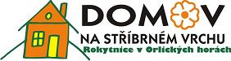
Dle doporučeného postupu MPSV č. 14/2020

ZÁKAZ NÁVŠTĚV V DOMOVĚ NA STŘÍBRNÉM VRCHU
od 13. 10. 2020.
Do vnitřních prostor v doprovodu oprávněné osoby, dle kontaktů u vstupu, pouze v roušce, po změření teploty a podpisu Čestného prohlášení.
Od 13. 10. 2020 se uzamykají průchozí branky zařízení.

